Orthographe : les homophones tout/tous, toute/toutes
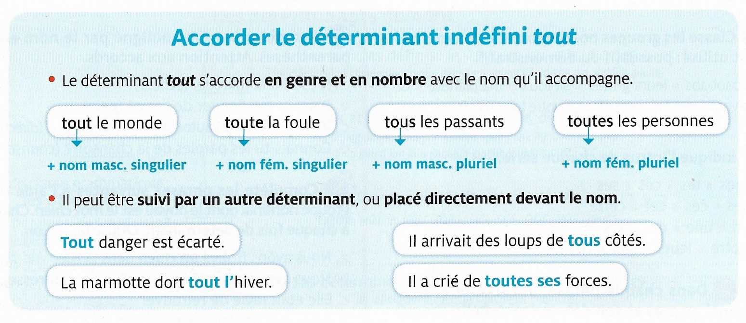
Lis la leçon puis entraîne-toi.
Activité 1 : Complète les phrases avec le déterminant tout. Attention aux accords avec le nom.
a. …… la neige a fondu. b. …… les vêtements ont été vendus.
c. Il a pris …… son argent et il est parti. d. Elle écrit son nom en …… lettres.
e. Il a passé …… sa vie à écrire des romans.
f. Apprenez que …… flatteur vit au dépend de celui qui l’écoute. → Le Corbeau et le Renard
g. En …… chose il faut considérer la fin. → Le Renard et le Bouc
Activité 2 : Cette dictée a été tachée. Réécris-la au propre sans faire d’erreurs.
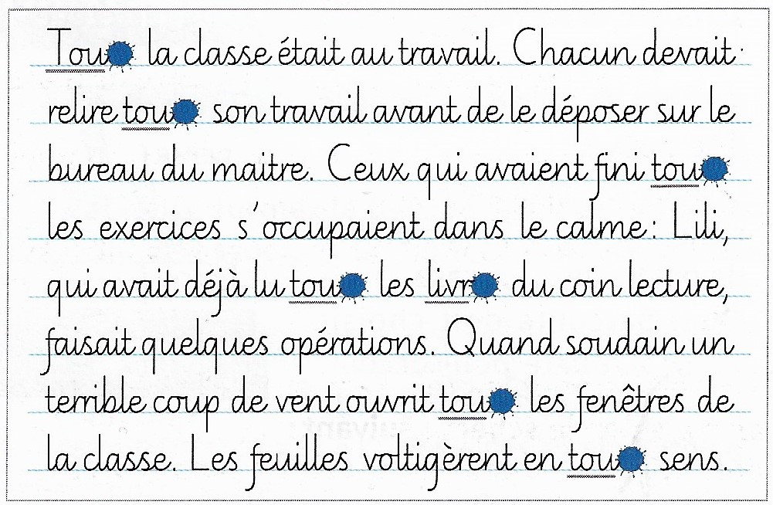

_________________________________________________________________________________________________________________________________________________________________________________________________________________________________________________________________________________________________________________________________________________________________________________________________________________________________________________________________________________________________________________________________________________________________________________________________________________________________
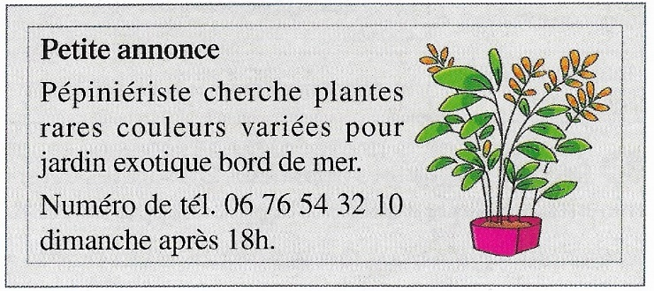
Activité 3 : production d’écrit
Rédige une petite annonce comme sur le modèle proposé :

Etape 1
- Choisi un objet à chercher et rédige une annonce. Attention, une petite annonce ne contient pas de déterminant.
- Aide-toi des mots de la fiche grise ci-dessous.
Etape 2
Banque de mots
coûter – remercier – intéresser – souhaiter – choix – dimanche – prochain – demain – avec - décrire
- Illustre ta petite annonce et envoie celle-ci à mon adresse pour la partager sur le blog.

Ton annonce : …

